**四川省拳击大众与青少年**

**拳击运动参赛指引（2022年试行版）**

**本指引由四川省拳击协会负责解释和修改**

**2022年4月制**

**序**

为保护参赛者合法权益，促进四川省拳击赛事良性、有序、健康发展，根据《中国拳击协会大众与青少年竞赛规则（试行版）》特制定本参赛指引。

本指引适用范围由四川省体育局、四川省拳击协会主办的所有全省性拳击比赛，如“四川省拳击锦标赛”、“四川省拳击冠军赛”、“四川省学生拳击锦标赛”、“四川省青少年拳击俱乐部联赛”“四川省U系列超级联赛”等赛事。

其余赛事可参照本指引执行。

目录

**一、竞赛规程 5**

**二、赛事报名 5**

**（一）仔细阅读补充通知。 5**

**（二） 报名方式 5**

**（三） 参赛费用： 6**

**（四）报名截止日期：赛前7天。 6**

**三、交通和食宿 6**

**四、报到 6**

**（一）应严格按照补充通知要求在规定的时间和地点进行报到。 6**

**（二）报到时需提交的材料： 6**

**（三）报到时领取：参赛指南、秩序册、参赛证件等相关材料。 7**

**五、组委会议、技术会议 7**

**六、运动员行为准则 8**

**七、教练员行为准则 8**

**八、比赛成绩与团体总分排名 9**

**九、抗议与申诉 9**

**十、争议与处罚 9**

**十一、赛事 9**

1.1 赛事的定义 10

1.2 赛事管理 10

**（一）A级 国际比赛 11**

**（二）B级 全国/区域比赛 11**

**（三）C级 省级比赛 11**

**（四）D级 市级比赛 11**

**（五）E级 区县级比赛 11**

**十二、年龄与级别 12**

2.1 运动员年龄划分 12

2.2 参赛级别 13

**十三、保险 17**

**十四、医务 17**

**十五、资格确认 21**

**十六、抽签 22**

**十七、每日称重 23**

**十八、计分系统 24**

10.3.1电子计分 24

10.3.2手计分 24

**十九、胜负判定 26**

11.1 得分获胜(WP) 26

11.2 弃权（ABD） 27

11.3 因裁判终止比赛获胜（RSC） 27

11.4 因受伤裁判员终止比赛获胜（RSC-I） 28

11.5 因被取消比赛资格获胜（DSQ） 28

11.6 击倒获胜（KO） 30

11.7 对手未出场获胜（WO） 30

**二十、申诉 32**

**二十一、犯规 32**

**二十二、击打过低 34**

**二十三、告诫、警告、取消比赛资格 35**

**二十四、倒地（Knockdown） 36**

16.1 运动员受到有效拳击打后，在以下情况视为被击倒： 36

16.2 倒地后的数秒 36

16.3 数秒时对手的责任 37

16.4 “数8”的强制性 37

16.5 双方运动员同时被击倒时数“8” 37

16.6 强制性数秒的限制 37

16.7 运动员被击出拳台 38

16.8 击倒（KO） 38

16.9 运动员在回合结束时被击倒 38

16.10 没有受到新的击打而再次倒地 38

**二十五、裁判员及技术官员 39**

17.1 选派 39

17.2 台上裁判员和台下评判员 39

17.3 技术代表 43

17.4 副技术代表 44

17.5 评估仲裁 44

17.6 拳赛医生 46

17.7 编排 48

17.8 裁判引导员 48

17.9 计时员和敲锣员 49

17.10 装备检察官（检录） 50

17.11 电子裁判 50

17.12 宣告 51

**二十六、助手 51**

18.1 资格 52

18.2 助手职责与义务 52

18.3 处罚 53

18.4 伤口防护师 54

**二十七、拳台与FOP区 54**

19.1 拳台 54

**二十八、装备 60**

20.1 拳套 60

20.2 头盔 61

20.3 护手绷带 62

20.4 比赛服装及其他护具 62

**附件一： 66**

**四川省大众与青少年拳击比赛 66**

**参赛流程 66**

**附件二： 70**

**参加拳击比赛必备医学文件和注意事项 70**

**附件三： 72**

**四川省大众与青少年拳击比赛教练员须知 72**

**附件四： 76**

**大众与青少年拳击比赛十分制评分标准的应用细则 76**

**附件五： 81**

**宣告员须知 81**

**附件六： 84**

**计时须知 84**

# ****一、竞赛规程****

（一）《四川省拳击锦标赛竞赛规程》《四川省青少年拳击俱乐部联赛竞赛规程》等规程是由四川省拳击协会根据拳击项目特点结合青少年身体发育健康等实施制定的全年竞赛计划和具体实施于某一赛事的具体政策与规定。

（二）竞赛规程主要包括比赛名称，主办、承办、协办单位；比赛时间、地点，参赛单位，竞赛项目，参赛年龄、参赛资格，级别称重办法、竞赛办法，奖励办法，报名报到与赛风赛纪等其他关于比赛要求的事项。

（三）竞赛规程一般将在四川省拳击协会官方网站或协会公众号及其他官方渠道提前公布，请各参赛单位在赛前认真、仔细阅读竞赛规程中的有关内容，以便根据规程积极作好参赛准备。

# ****二、赛事报名****

（一）仔细阅读补充通知。

补充通知是赛事组织方关于比赛日程、比赛器材、比赛经费、比赛安全及参赛人员报名、报到、食宿交通、气象预报等事宜的相关文件，一般于赛前20天左右在四川省拳击协会官方网站或协会公众号其他官方渠道上公布。

1. 报名方式

1.各参赛单位根据竞赛规程规定进行报名。

2.参赛者必须符合竞赛规程规定的报名资格要求，在规定时间内按要求进行报名、报项。报名截止后应及时在信息服务平台查询或确认报名是否成功。

3.教练员、领队等随队工作人员一并报名。

1. 参赛费用：

根据承办单位消费实际情况和财务有关规定进行赛事缴费。

（四）报名截止日期：赛前7天。

1.报名截止后不得随意更换运动员或参赛小项；

2.各参赛队运动员如确因赛前伤病等原因无法参赛，应及时向协会及主办单位出具县级以上医院证明，经批准后替换。

# ****三、交通和食宿****

（一）如组委会提供接/送站交通服务，请按补充通知要求时间提前告知组委会报到/离会信息，包括日期、航班或车次、抵达/离开站点、抵达/离开时间、人数、领队联系方式等，逾期不予安排。

（二）如组委会提供食宿预订服务，请按补充通知要求时间提前告知组委会食宿预订需求，包括：入住人数和性别、入住时间、特殊房间需求、少数民族和宗教饮食需求等。

（三）如组委会不提供食宿服务，请在报名后与组委会确认以下信息或留意协会官方网站通知：参赛证件、材料领取及组委会议、技术会议的时间和地点等。

# ****四、报到****

（一）应严格按照补充通知要求在规定的时间和地点进行报到。

（二）报到时需提交的材料：

1.参赛人员报到时需提供有效身份证原件（如无原件需提供户口簿原件），以确认身份与参赛资格；

2.参赛人员报到时需提供报名表、参赛队反兴奋工作责任书、拳击项目赛事个人健康承诺书

2.参赛运动员需在赛前签署《运动员参赛声明书》方可参赛。未满18周岁的运动员报名参赛，还须征得其法定监护人的同意并签字，女性运动员需签未孕声明。

3.参赛运动员报到时需提交拳击运动员赛前体检医务证明、拳击运动员体检表（30天内有效），竞技比赛运动员体检证明须含：心电图和脑电图。非竞技比赛运动员须含心电图；

4.参加各类比赛人员需办理的专项赛事赛保险。

（三）报到时领取：参赛指南、秩序册、参赛证件等相关材料。

# ****五、组委会议、技术会议****

（一）赛事组委会工作人员将在赛前公布组委会、技术会（教练领队联席会）召开的具体时间和地点及相关要求；

（二）各参赛队领队、教练必须参加组委会和技术联席会议（如有特殊情况需经组委会同意方可换人参加），同时进行会议签到；

（三）技术代表在结合赛事实际情况进行解说竞赛规则与规程重点内容后，各参赛队教练、领队可以对赛事技术问题进行提问和了解判罚尺度及标准；

（四）在规程和主办单位规定的情况下，技术会议结束后，由参赛代表单位书面提出申请，可对参赛运动员级别进行调整，在抽签前未提出的将不接受参赛运动员参赛级别调整。

# ****六、运动员行为准则****

（一）热爱祖国，自觉维护国家利益和荣誉；

（二）弘扬体育精神，顽强拼搏、团结协作，遵守规则、公平竞争，尊重裁判、尊重对手、尊重观众；

（三）遵守《反兴奋剂条例》及相关规定，严禁使用兴奋剂；

（四）遵守赛风赛纪，服从组委会管理。

（五）严格按照竞赛日程和编排的规定时间提前到达赛场，按时进行检录；

（六）比赛过程中必须尊重并听从裁判员的指令和判罚，如对比赛判罚有异议时，赛后应按规定程序进行申诉，严禁出现罢赛、辱骂裁判、拒绝领奖等恶劣行为等事件发生；

（七）须严格遵守比赛场馆（地）的相关规定，当日无比赛运动员应在台观看比赛，一律不准扶、靠比赛场地围挡观看或进入竞赛区域；

（八）获奖运动员必须按时参加赛后颁奖仪式，并按组委会要求着队服或比赛服进行领奖。

# ****七、教练员行为准则****

（一）热爱祖国，不得损害国家利益；

（二）言行得当，不得违背体育精神；

（三）教育、引导和督促运动员遵守竞赛规程和规则；

（四）遵守《反兴奋剂条例》及相关规定，严禁组织、强迫、欺骗、教唆、协助运动员使用兴奋剂；

（五）对于比赛判罚遇有争议时，应按规定程序进行申诉。

# ****八、比赛成绩与团体总分排名****

比赛成绩与团体总分排名情况于赛后及时公布。

# ****九、抗议与申诉****

各参赛队教练、领队在对当值裁判员的评判和判罚、存在异议时，应按照中国拳击协会颁布实施的《申诉办法实施细则》和四川省拳击协会印发的《四川省拳击比赛争议解决与问题反馈机制》中规定的程序与方式提出；提出申诉的主体必须为参赛队最高管理者，不予受理非参赛人员（家属、观众等）提出的抗议与申诉。

# ****十、争议与处罚****

如在四川省拳击赛事中如有涉及违背体育道德精神、违反赛风赛纪等行为的，四川省拳击协会将严格按照体育总局《关于进一步规范体育赛场行为的若干意见》等相关文件规定对责任人进行处罚；

运动员、教练员、裁判员、运动队辅助人员、赛事活动组织或参与人员如有涉嫌违反《中华人民共和国治安管理处罚法》或触犯刑事法律的，同时将按照有关规定依法移交司法机关进行处罚或相应处理。

# 十一、赛事

凡是四川境内依法举办的国际性、全国性、地方性、综合性、群众性、商业性等各级各类大众与青少年拳击赛事都适用此规则。

## 1.1 赛事的定义

**1.1.1 青少年拳击赛**

年龄在12-18岁之间，具备中国拳击运动水平等级银拳级一段至金拳级七段的青少年运动员参加的竞技类拳击比赛的统称；

**1.1.2 大众拳击赛**

年龄在10-45岁之间，具备中国拳击运动水平等级标准金拳级一段至金拳级五段的成年运动员参加的竞技类拳击比赛的统称。

为保证大众拳击赛的安全性和竞争性，大众拳击赛选手只能与本段位或者相邻两个段位的选手进行比赛，不能与段位相差过大的选手进行比赛。例如：金拳级三段选手只能与金拳级二段、三段或者四段的选手进行比赛，不能与金拳级一段及以下或者金拳级五段及以上选手进行比赛，以此类推。金拳级三段至金拳级七段选手若两年内未参加过任何大众拳击赛，再次参加大众拳击赛之前需重新认定拳击运动水平后才能再次参赛。

**1.1.3 拳击竞演赛**

年龄在5-65岁之间，身体健康拳击爱好者参加的非对抗技能性拳击比赛的统称。

**1.2 赛事管理**

**1.2.1 赛事分级**

四川省拳击协会对大众与青少年赛事实行主办、授权、认证管理，并将赛事分为五个层级。

（一）A级 国际比赛

A 1 世界青少年锦标赛、青奥会

A 2 亚洲青少年锦标赛、青奥会资格赛

A 3 面向国际公开报名的比赛

（二）B级 全国/区域比赛

B 1 青运会、全国青少年锦标赛

B 2 中国拳协主办的跨区域青少年和大众赛事

B 3 面向全国公开报名的青少年和大众比赛

（三）C级 省级比赛

C 1 省（直辖市/自治区）青少年运动会、锦标赛、冠军赛、分站赛或资格赛

C 2 面向全省（直辖市/自治区）公开报名的青少年和大众比赛

（四）D级 市级比赛

D 1 市锦标赛、冠军赛、分站赛或资格赛

D 2 面向全市公开报名的青少年和大众赛事

（五）E级 区县级比赛

E 1 面向城镇、街道公开报名的基层青少年和大众赛事、2+以上参加俱乐部/体校青少年和大众比赛

E 2 俱乐部/体校内部青少年和大众比赛

**1.2.2 赛事积分**

凡是参加中国拳击协会、四川省拳击协会主办、授权和认证赛事的参赛运动员均可获得相应积分。

四川省拳击协会根据《中国拳击协会青少年赛事积分排名办法》、《中国拳击协会大众赛事积分排名办法》建立的青少年积分排名榜，根据赛事发展情况进行年度更新，每年12月份公布下一年度列入积分榜单的积分赛的赛事名称和赛事安排。

# 十二、年龄与级别

## 2.1 运动员年龄划分

运动员的年龄以出生的自然年份计算。

**2.1.1 青少年组**

青年组（U18）：年龄为17至18岁、具有拳击运动水平等级金拳级一段及以上

少年组（U16）：年龄为15至16岁、具有拳击运动水平等级银拳级三段及以上

U14：年龄为13至14岁、具有拳击运动水平等级银拳级二段及以上

U12：年龄为11至12岁、具有拳击运动水平等级银拳级一段及以上

U10：年龄为9至10岁、具有拳击项目运动水平等级银拳级一段及以上

四川U系列超级联赛青少年竞技比赛最低年龄组设定为U10组，赛事可根据实际情况设置U5组（年龄为5至9岁），以非对抗技能比赛为主。

**2.1.2 大众成年组**

甲组：年龄为19岁到30岁

乙组：年龄为31岁到35岁

丙组：年龄为36岁到40岁

丁组：年龄为41岁到45岁

具有拳击运动水平等级金拳级一段及以上

## 2.2 参赛级别

**2.2.1 大众成年组、青年组U18参赛级别**

|  |  |  |  |  |  |  |
| --- | --- | --- | --- | --- | --- | --- |
| **序号** | **男子大众成年组、青年组（U18）** | | | **女子大众成年组、青年组（U18）** | | |
| **级别** | **下限** | **上限** | **级别** | **下限** | **上限** |
| **1** | **49公斤级** | 46kg | 49kg | **48公斤级** | 45kg | 48kg |
| **2** | **52公斤级** | 49kg | 52kg | **51公斤级** | 48kg | 51kg |
| **3** | **56公斤级** | 52kg | 56kg | **54公斤级** | 51kg | 54kg |
| **4** | **60公斤级** | 56kg | 60kg | **57公斤级** | 54kg | 57kg |
| **5** | **64公斤级** | 60kg | 64kg | **60公斤级** | 57kg | 60kg |
| **6** | **69公斤级** | 64kg | 69kg | **64公斤级** | 60kg | 64kg |
| **7** | **75公斤级** | 69kg | 75kg | **69公斤级** | 64kg | 69kg |
| **8** | **81公斤级** | 75kg | 81kg | **75公斤级** | 69kg | 75kg |
| **9** | **91公斤级** | 81kg | 91kg | **81公斤级** | 75kg | 81kg |
| **10** | **91公斤级以上** | 91kg | - | **81公斤级以上** | 81kg | - |

**2.2.2 少年组U16、U14参赛级别**

|  |  |  |  |  |  |  |
| --- | --- | --- | --- | --- | --- | --- |
| **序号** | **少年组男子、女子（U16）** | | | **U14男子、女子**  **（与亚洲U14锦标赛一致）** | | |
| **级别** | **下限** | **上限** | **级别** | **下限** | **上限** |
| **1** | **46公斤级** | 44kg | 46kg | **35公斤级** | 33kg | 35kg |
| **2** | **48公斤级** | 46kg | 48kg | **37公斤级** | 35kg | 37kg |
| **3** | **50公斤级** | 48kg | 50kg | **40公斤级** | 37kg | 40kg |
| **4** | **52公斤级** | 50kg | 52kg | **43公斤级** | 40kg | 43kg |
| **5** | **54公斤级** | 52kg | 54kg | **46公斤级** | 43kg | 46kg |
| **6** | **57公斤级** | 54kg | 57kg | **49公斤级** | 46kg | 49kg |
| **7** | **60公斤级** | 57kg | 60kg | **52公斤级** | 49kg | 52kg |
| **8** | **63公斤级** | 60kg | 63kg | **55公斤级** | 52kg | 55kg |
| **9** | **66公斤级** | 63kg | 66kg | **58公斤级** | 55kg | 58kg |
| **10** | **70公斤级** | 66kg | 70kg | **61公斤级** | 58kg | 61kg |
| **11** | **75公斤级** | 70kg | 75kg | **64公斤级** | 61kg | 64kg |
| **12** | **80公斤级** | 75kg | 80kg | **67公斤级** | 64kg | 67kg |
| **13** | **80公斤级以上** | 80kg | - | **70公斤级** | 67kg | 70kg |
| **14** | - | - | - | **70公斤级以上** | 70kg | - |

**2.2.3 U12、U10参赛级别**

|  |  |  |  |  |  |  |
| --- | --- | --- | --- | --- | --- | --- |
| **序号** | **U12男子、女子** | | | **U10男子、女子** | | |
| **级别** | **下限** | **上限** | **级别** | **下限** | **上限** |
| **1** | **30公斤级** | 28kg | 30kg | **26公斤级** | 24kg | 26kg |
| **2** | **32公斤级** | 30kg | 32kg | **28公斤级** | 26kg | 28kg |
| **3** | **34公斤级** | 32kg | 34kg | **30公斤级** | 28kg | 30kg |
| **4** | **36公斤级** | 34kg | 36kg | **32公斤级** | 30kg | 32kg |
| **5** | **38公斤级** | 36kg | 38kg | **34公斤级** | 32kg | 34kg |
| **6** | **40公斤级** | 38kg | 40kg | **36公斤级** | 34kg | 36kg |
| **7** | **42公斤级** | 40kg | 42kg | **38公斤级** | 36kg | 38kg |
| **8** | **44公斤级** | 42kg | 44kg | **40公斤级** | 38kg | 40kg |
| **9** | **46公斤级** | 44kg | 46kg | **42公斤级** | 40kg | 42kg |
| **10** | **48公斤级** | 46kg | 48kg | **44公斤级** | 42kg | 44kg |
| **11** | **50公斤级** | 48kg | 50kg | **46公斤级** | 44kg | 46kg |
| **12** | **52公斤级** | 50kg | 52kg | **48公斤级** | 46kg | 48kg |
| **13** | **54公斤级** | 52kg | 54kg | **50公斤级** | 48kg | 50kg |
| **14** | **57公斤级** | 54kg | 57kg | **52公斤级** | 50kg | 52kg |
| **15** | **60公斤级** | 57kg | 60kg | **54公斤级** | 52kg | 54kg |
| **16** | **63公斤级** | 60kg | 63kg | **57公斤级** | 54kg | 57kg |
| **17** | **66公斤级** | 63kg | 66kg | - | - | - |

**2.2.4回合时间与回合数**

|  |  |  |  |
| --- | --- | --- | --- |
| **组别** | **回合数** | **回合时间** | **回合间休息时间** |
| **U18（青年组）** | 3回合 | 每回合3分钟 | 1分钟 |
| **U16（少年组）** | 3回合 | 每回合2分钟 | 1分钟 |
| **U14** | 3回合 | 每回合2分钟 | 1分钟 |
| **U12** | 3回合 | 每回合1分钟 | 1分钟 |
| **U10** | 3回合 | 每回合1分钟 | 1分钟 |
| **大众成年甲组** | 3回合 | 每回合2分钟 | 1分钟 |
| **大众成年乙、丙、丁组** | 3回合 | 每回合1分 | 1分钟 |

注：U12、U10组回合时间1分钟为净时间，即：除了Time口令以外，当台裁发出Stop口令、数八时也停表，台裁发出Box口令后恢复计时。

# 十三、保险

运动员参加由四川省拳击协会主办、授权、认证的拳击赛事必须购买人身保险。保险有效期需包含整个赛事期间，包括报到日和离会日。

# 十四、医务

6.1 运动员首次参与拳击训练时，应接受一次全面的体检，这次体检必须对照是否适合拳击运动身体健康标准进行充分评估。运动员每次参加拳击比赛之前，需提供3个月内合格的《体检证明》；还需提供《拳击运动员赛前体检医务证明》。女子运动员需提供《赛前未孕申明》。祥见补充通知。

6.2 拳赛医生比赛当天体检时根据参赛运动员健康情况有权决定运动员是否具有参赛资格。运动员在体检、称重和每场比赛前应保持脸部清洁，不允许蓄须。运动员比赛时身上不允许带有任何尖刺物和配饰。运动员头部和面部有划伤、擦伤、撕裂或者血肿时不得参加比赛。

6.3 运动员比赛时仅允许佩戴软式隐形眼镜，其他类型隐形眼镜一概禁止。如果隐形眼镜在比赛中掉落，运动员如果同意在没有隐形眼镜的情况下继续比赛，该比赛可以继续；如果运动员不接受在没有隐形眼镜的情况下继续比赛，比赛结果为弃权比赛对手获胜。做过眼科激光手术的运动员，需提供手术医生开具的安全证明并通过赛前体检，方允许参赛，运动员应在资格审查时提供手术医生开具的安全证明复印件。

6.4 对于体内植入替代身体功能的电子设备的运动员，获得外科医生允许且经拳赛医生同意通过赛前体检后，方可参赛，运动员应在资格审查时提供外科医生开具的安全证明复印件。

6.5 患有癫痫的运动员，无论是否处于用药期，需提供神经科医生开具的安全证明且经拳赛医生同意通过赛前体检，方允许参赛。运动员需在资格审查时提供神经科医生开具的安全证明复印件。

6.6 佩戴牙套的运动员，如能提供牙科医生开具的安全证明且经拳赛医生同意通过赛前体检，佩戴合适的护齿，方可允许参赛，对于佩戴全副牙套的运动员，仅可以使用上颌胶护套。禁止佩戴可摘义齿参赛。

6.7 运动员必须每只手的拇指、食指和无名指健全或者每只手的拇指、食指和中指健全，方可参赛。

6.8 运动员在医务停赛期结束后重返比赛时，需提供医生开具“适合比赛”的医务健康证明，方可参赛。

6.9 当比赛结果是击倒（KO）或者裁判员终止比赛（RSC）时，拳赛医生须填写并签署该场比赛医务报告并提交给技术代表，医务报告中须明确建议停赛天数以及应采取的医疗保护措施。停赛期内为保护运动员健康和安全，运动员应停止训练、实战和比赛。

6.9.1 运动员比赛中因头部受重击被击倒（KO-H）或被诊断为脑震荡，从该场比赛当天开始计算，运动员须停赛、停训至少30天。

6.9.2 运动员比赛中因头部受重击被裁判员终止比赛（RSC-H），并且诊断为脑震荡，从该场比赛当天开始计算，须停赛、停训至少30天。

6.9.3 运动员比赛中因头部受重击被裁判员终止比赛（RSC-H），但未诊断出脑震荡，拳赛医生根据情况判断是否需要停赛。

6.9.4 在三个月内，若运动员2次因头部受重击被击倒（KO-H）或因头部受重击被裁判员终止比赛（RSC-H）且被诊断出脑震荡，从其第二次发生上述情况开始，必须停赛、停训至少30天。

6.9.5 在12个月内，若运动员3次因头部受重击被击倒（KO-H）或因头部受重击被裁判员终止比赛（RSC-H）且被诊断出脑震荡或两种情况累计3次的运动员，从其第三次发生上述情况开始，必须停赛、停训至少一年。

6.9. 6如果是因身体受重击被击倒（KO-B）或被裁判员终止比赛（RSC-B），拳赛医生将根据赛后医务检查决定停赛期和给出医疗保护措施建议。

6.9.7 如果运动员在训练时被击倒并/或诊断出脑震荡，以上停赛和医务保护措施同样适用，教练员有责任向其所在区域上级拳击管理单位报告。

6.10 如果运动员在裁判员发出“Break”或“Stop”口令后因头部受重击被击倒，并被台上裁判数秒而终止比赛时，该运动员则因对手被取消比赛资格获胜，但获胜运动员不允许继续参加接下来的比赛。

6.11 处于医务停赛期的运动员应停止训练、实战对练或比赛。其目的在于保护运动员的健康。

6.12 所有处于医务停赛期的运动员在重返赛场前必须进行体检，并持有医生开具的可以参赛的书面证明，并报告所在区域上级拳击管理单位，方允许参赛。

# 十五、资格确认

7.1 比赛取消全体称重，采用赛前资格确认形式确定各代表队进入抽签的参赛人员名单。

7.2 资格确认应至少提前于首个比赛日前1天进行，并应在抽签之前完成。如代表队因特殊情况在抽签前未能现场进行资格确认，技术代表有权酌情处理。

7.3 参赛队派一人（领队、教练员或队医）参加资格确认并提供以下文件：

* 运动员的身份证原件或复印件
* 四川省拳击协会颁发的运动员手册
* 经二级甲等以上正规医院体检合格后的体检单及《运动员赛前体检医务证明》，相关医学文件要求详见附录二
* 15岁及以上年龄段的女子运动员提供未孕声明
* 覆盖赛事期间的保险
* 自愿参赛责任书
* 反兴奋剂承诺书
* 其他比赛规程或补充通知中要求的文件

7.4 资格审查由技术代表安排技术官员分组完成，拳赛医生必须参加。由技术官员现场审核以上文件，并由队伍代表在审核表上签字确认，一经代表队确认的报名信息正式生效且不能更改。

7.5 如报名有替补运动员，在资格确认时可以进行运动员替换，否则不允许替换运动员，可对运动员级别进行调整，但前提是符合比赛的竞赛规程及相关规定。

# 十六、抽签

8.1 正式抽签须在运动员资格确认结束后进行，并至少在首个比赛日体检称重之前完成，参赛队至少派1名教练员或领队参加抽签。

8.2 抽签将通过电子抽签系统完成，如遇特殊情况，技术代表有权决定使用人工抽签。

8.3 在最后一个级别抽签没有结束之前，如果出现因系统或人工所致的错误，技术代表有权决定对某个级别重新抽签。

8.4 技术代表必须确保同一级别的比赛在开始第二轮之前，第一轮的比赛全部结束。

8.5 对阵表

8.5.1 比赛应尽可能按体重级别的顺序进行。每轮比赛中，最小级别的运动员先出场，依次至最大级别。

8.5.2 在每日赛程安排上，如果当地组委会或电视转播商提出调整每日赛程场次安排的请求，技术代表可以适当予以满足，但应在赛前尽早提前通知各代表队。

8.6 运动员进行一场比赛后应至少间隔12小时才能进行下一场比赛。

8.7 如需设立种子，抽签根据运动员积分排名和相关种子设置规定执行。

**十七、每日称重**

9.1 所有参赛运动员每天比赛当日早晨都要参加体检和称重。对于所有运动员的第一次称重，要求体重不能高于参赛级别体重的上限也不能低于下限。除第一次称重以外的每日称重，只要求运动员体重不能高于级别体重的上限，但对于下限不做要求。

9.2 资格审查时确定运动员的最终参赛级别。

9.3 只允许运动员在正式体重秤上称量一次体重，称重时可着泳衣或内衣裤，如有必要，运动员可全裸称重。

9.4 对于运动员超重零容忍。超重运动员不允许参加当天比赛，以未出场方式输比赛。但如无故缺席或因故意行为导致体重不通过，直接取消比赛资格。

9.5 称重必须由技术代表指派的技术官员执行，称重官必须与称重运动员保持同一性别。

9.6 试称和正式称重的体重秤必须使用同一品牌且具有相同刻量标准的电子秤。称重官员负责每日校准，校准后的称不能再移动。

9.7 每日称重结束至当天第一场比赛开始的时间间隔不能少于 3 小时。

9.8 男子和女子运动员共同参加的赛事，组委会应分区进行体检与称重。并在每日称重区外和运动员入住酒店提供试秤。

9.9 当不可抗拒的意外情况发生时， 技术代表在咨询拳赛医生后有权放宽上述规定。

# 十八、计分系统

10.1 使用国际拳联十分制计分。

10.2 评判员数量

中国拳击协会大众与青少年赛事可使用3名或5名台下评判，比赛比分由所有台下评判的评分决定。

10.3 计分方式

10.3.1电子计分

评判员必须在每回合结束后15秒内按下记分器。该分数将直接传送至副技术代表管理的电脑系统内，已传送的记分不能修改或添加。回合比分在每回合结束时公布，最后一回合比赛结束后，最终比分经副技术代表确认后由宣告员宣布并在电视画面中显示出来，包括所有评判员每一回合的评分与总分，并包括因警告而扣除的分数。

10.3.2手计分

如因办赛条件限制或电子计分系统故障，可使用手计分。台上裁判员每回合结束后收集所有台下评判员的手计分表递交给临场副技术代表。临场副技术代表负责记录每回合所有评判员的评分、警告扣分并计算获胜方。

10.4 每场比赛台下评判员由电子系统随机抽签或手动抽签确定。每一回合比赛结束时，每位评判员必须根据规则进行评分。优势方10分，劣势方9分或者更低的分数，最低为7分。每回合必须评出优势方。

10.5 比赛结果由副技术代表告知宣告员。在宣告员宣布比赛结果前，不得公布比赛结果。

10.6 评分规则：

* 击打在有效部位的有效拳的数量
* 运用技战术控制比赛的能力
* 竞争性

10.7 评分标准：

* 10比9 —— 双方实力相近
* 10比8 —— 胜负明显
* 10比7 —— 双方实力悬殊

10.8 比赛成绩管理

10.8.1 每场比赛及每单元比赛结束后，电子裁判应将计分系统记录的比赛结果打印并提交给技术代表；同时将比赛结果上传至中国拳击协会竞赛管理系统。

10.8.2 在整个赛事结束后，电子裁判将所有比赛成绩上传中国拳击协会竞赛管理系统。

# 十九、胜负判定

## 11.1 得分获胜(WP)

11.1.1 比赛最后一回合结束，每位评判员各回合评分总和作为个人评判胜负的依据，再根据台下评判员评判的获胜方以一致获胜或多数获胜的方式决定本场比赛的结果。

11.1.2 在以下情况，如果比赛提前终止，即使该回合比赛不完整也要判分。

* 在任一回合内，因非故意犯规造成对手受伤，裁判员终止比赛；
* 双方运动员因非故意犯规同时受伤不能继续比赛；
* 第一回合结束后，因运动员或台上裁判员无法控制的事件而导致裁判员终止比赛。如：拳台损坏，停电，自然力量或其他类似不可预见的情况。
* 决赛时双方运动员被同时击倒

11.1.3 一致获胜

台下所有评判员一致判定同一方获胜。

11.1.4 多数获胜（以5名评判员为例）：

* 3名评判员判一方获胜，另外2名评判员判另一方获胜或平分；
* 4名评判员判一方获胜，另外1名评判员判另一方获胜或平分；

11.1.5 平局决胜：比赛结束时，每位评判员判分（包括扣分）出现平局，在下列情况中，则要求评判员选定一个获胜方：

* 1名评判员判平分，其余4名评判员2比2分别判两方获胜；
* 2名评判员判平分，其余3名评判员不是一致判定同一方获胜；
* 3名或3名以上评判员判平分。
* 不存在“技术性平局”的情况。

## 11.2 弃权（ABD）

运动员自愿放弃比赛或者教练员向拳台内扔毛巾或在比赛进行时登上拳台围绳边，视为弃权。因未佩戴隐形眼镜拳手拒绝继续比赛，视为弃权。

注：不能在数八期间弃权。

## 11.3 因裁判终止比赛获胜（RSC）

* 当运动员在回合间休息后无法继续比赛，宣布因裁判终止比赛对手获胜；
* 如果台上裁判员认为双方运动员实力悬殊或者一方运动员受到过多重击，台上裁判员终止比赛，宣布因裁判终止比赛对手获胜；
* 当运动员被击倒数八后不适宜继续比赛或者无法继续比赛时，宣布因裁判终止比赛对手获胜；
* 如果运动员被有效拳击出拳台外，台上裁判员开始数8，该名运动员如未能在数八后的30秒内在没有任何帮助的情况下返回拳台，宣布因裁判终止比赛对手获胜；
* 如果运动员自己滑倒跌出拳台，台上裁判不数8，发出Time口令后，该名运动员如不能在30秒内返回拳台，宣布因裁判终止比赛对手获胜；
* 在大众与青少年赛事中一名运动员1回合3次被击倒数八或整场比赛4次被击倒数八，宣布因裁判终止比赛对手获胜；
* 当运动员受到过多重击，技术代表有权根据拳赛医生的意见终止比赛，宣布因裁判终止比赛对手获胜。

## 11.4 因受伤裁判员终止比赛获胜（RSC-I）

* 当一方运动员因被有效拳击打受伤或伤情加重，台上裁判员认为该运动员不适宜继续比赛，台上裁判员终止比赛，宣布因受伤裁判员终止比赛对手获胜；
* 当一方运动员没有受到击打受伤（崴脚、肩关节、膝关节受伤等），台上裁判员认为该名运动员不适宜继续比赛，台上裁判员终止比赛，宣布因受伤裁判员终止比赛对手获胜；
* 根据击打过低的相关规定，运动员在90秒恢复期后不能继续进行比赛，宣布因受伤裁判员终止比赛对手获胜。

## 11.5 因被取消比赛资格获胜（DSQ）

* 当一方运动员因犯规或者其它错误行为被取消比赛资格，宣布因取消比赛资格对手获胜；
* 一方运动员故意犯规，并且该犯规动作造成对手受伤不能继续比赛。故意犯规的运动员被取消比赛资格，宣布因取消比赛资格对手获胜；
* 比赛结束后运动员护手绷带未盖OK章，或被台裁检查出护手绷带不符合规定，台裁请示临场副技术代表后，取消选手比赛资格；
* 运动员受到三次警告将自动取消其比赛资格。

11.5.1 双方运动员被取消比赛资格（BDSQ）：如双方运动员未出场（WO），则判双方运动员因被取消比赛资格输掉比赛；

11.5.2 若一方运动员因违反体育道德（如辱骂攻击裁判员、技术代表、随队官员或其他人员；恶意煽动观众等）而被取消比赛资格，则判因违反体育道德取消比赛资格对手获胜（DQB）。犯规运动员将交由中国拳击协会进行处理；

11.5.3 若运动员出现违背体育道德情况，技术代表必须在12小时内将相关情况向组委会赛风赛纪监督组进行汇报；

11.5.4 被取消比赛资格（DSQ）的运动员不能获得该比赛任何奖牌、积分或资格排名；

11.5.5 因违反体育道德取消比赛资格（DQB）的运动员不能获得该比赛的任何奖牌、积分或资格排名；

11.5.6 若双方运动员在场上消极比赛，则双方被取消比赛资格（BDSQ），且不能获得该比赛的任何奖牌、积分或资格排名；

11.5.7 若一名运动员在半决赛或决赛中被取消比赛资格，该名运动员不能获得奖牌、积分和资格排名，仅次其后的运动员名次不能递补。

## 11.6 击倒获胜（KO）

* 如果一方运动员被击倒，台裁数秒到10秒，即宣布另一方运动员击倒对手获胜；
* 情况紧急时，一方运动员被击倒台上裁判员未数到10秒便通知拳赛医生上台，另一方运动员击倒对手获胜。
* 双方同时被击倒（DKO）

11.6.1 若在半决赛之前的比赛中，双方同时被取消资格或双方同时被击倒，则判下一轮比赛的对手因对手未出场（WO）获胜；

11.6.2 若决赛中双方运动员均被取消资格，则双方运动员均没有资格获得奖牌、积分和资格排名，仅次其后的运动员名次不能递补；

11.6.3 若在决赛中双方运动员被击倒（DKO），适用规则11.1.2，以评判员评分判定胜负。

## 11.7 对手未出场获胜（WO）

11.7.1 一方运动员已进入拳台准备就绪等待比赛，而另一方运动员未出场，计时员敲锣并计时，1分钟后对手仍未出场，台上裁判员则应宣布场上运动员因对手未出场获胜；

11.7.2 如果一方运动员没有通过体检或称重，那么判另一方运动员因对手未出场获胜；

11.7.2.1 如果技术代表提前得知某方运动员不会出场，则另一方运动员不用登台出场，直接宣告该场比赛结果；

11.7.2.2 获得奖牌的运动员至少要参加一场比赛；

11.7.2.3 现在取消了“No Contest”（NC）因故未比赛的获胜方式,若比赛未举行：

①半决赛之前，若双方运动员均无法出场比赛，则下一轮对手因未出场获胜；

②半决赛未举行：

* 半决赛中，若双方运动员因未通过称重或未参加称重而未比赛，则取消双方运动员比赛资格，且不能获得奖牌；
* 半决赛中，若双方运动员因未通过体检或其他不可抗力因素而未比赛，该两名运动员则获得两枚铜牌，另一场半决赛的失败方也获得一枚铜牌。
* 若半决赛的4名运动员均未参加比赛，则该4名运动员并列第三名。

③决赛未举行：

* 决赛中，若双方运动员均未通过称重或未参加称重而未比赛，则取消双方运动员比赛资格，且不能获得奖牌；
* 决赛中，若双方运动员因未通过体检或其他不可抗力因素而未比赛，该两名运动员则获得两枚银牌，且成绩与积分并列第二名。

11.7.3 特别修订

如果发生因运动员或台上裁判员无法控制的事件，如：拳台损坏，停电，自然力量或其他类似不可预见的情况，台上裁判员可终止比赛，适用规则11.1.2，以评判员评分判定胜负。若该情况发生在第一回合结束前，比赛终止后，由技术代表安排重赛时间，重赛时间尽量安排在同一天。

**二十、申诉**

执行《关于四川省拳击比赛申诉的有关规定》

# 二十一、犯规

**13.1 击打型犯规**

* 击打腰带以下部位（击打过低）或用头、肩部、前臂、肘关节击打对手；
* 开掌拳：用掌心、掌根或拳套侧面击打对手；
* 击打对方背部，尤其是击打对方的颈后和后脑；
* 击打对方肾部；
* 旋转击打或反手击打。

**13.2 搂抱**

* 将对方抱住或抱住后击打；
* 锁挟对方的手臂或头部；或者故意将手臂放在对手手臂下不松开。

13.3 绊人；

13.4 踢人；

13.5 用头顶撞；

13.6 勒人；

13.7 拉人；

13.8 咬人；

13.9 假装受伤；

13.10 推人；

* 用手臂或肘关节挤压对方的面部；
* 把对手的头压出围绳。

13.11 拉住围绳或不正当的利用围绳进行击打；

13.12 在搂抱过程中故意躺倒、角力、摔人；

13.13 击打已倒地或倒地后正在起立中的对手；

13.14 下潜过低至对手腰带以下；

13.15 通过抱头弯腰、故意摔倒、跑动或者转身进行完全的消极防御；

13.16 说话；

13.17 当台上裁判员发出“Break”口令后不后退；

13.18当台上裁判员发出“Break”口令非但未后退一步更试图攻击对手；

13.19 在任何时候，攻击裁判员或对裁判员有挑衅性的举动；

13.20 护齿脱落

* 没有受到击打故意吐护齿，运动员将被直接警告
* 受到击打而护齿脱落，如果该情况发生三次，在第三次护齿脱落时运动员将受到警告；

13.21 伸直前手手臂以阻挡对手视线。

# 二十二、击打过低

14.1 一方运动员击打过低。如果被击打的运动员没有抱怨，并且击打不重、不是故意行为，台上裁判员不中断比赛给予口头告诫。

14.2 一方运动员击打过低。如果被击打的运动员抱怨击打的严重性，台上裁判员有两个选择：

①如果是故意击打且力度较大，则立即取消击打方运动员的比赛资格；

②开始对被击打运动员数八。

14.3 如果台上裁判员开始数八，数八后，台上裁判员可有两种选择：

①如果被击打运动员能够继续比赛：如果台上裁判员认为有必要，可以对犯规运动员警告，比赛继续；

②如果被击打运动员不能继续比赛：台上裁判员将给被击打运动员最多90秒的恢复时间。

14.4 在上述恢复时间结束后，台上裁判员可有两种选择：

①如果被击打运动员能够继续比赛：裁判员可以对犯规运动员警告，比赛继续；

②如果被击打运动员不能继续比赛：宣布另一方运动员因对手受伤裁判员终止比赛获胜（RSC-I）。

**二十三、告诫、警告、取消比赛资格**

15.1 在比赛中，如有运动员不服从裁判员指令、违反拳击规则、做出违背体育道德的行为或犯规，台上裁判员可酌情给予该运动员告诫、警告或取消其比赛资格的处罚。台上裁判员在对运动员提出警告时，应使用“STOP”口令中断比赛，然后分别向运动员和副技术代表用手势示意犯规类型再给予警告。

15.2 若运动员受到警告，临场副技术代表会在评分系统中记录该警告，得到一次警告在每位评判员的总分中减去一分。一名运动员在一场比赛中被三次警告将被取消比赛资格。

15.3 如果一方运动员受到故意的头部撞击或严重的犯规拳击打，但未导致受伤，台上裁判员应给予犯规运动员警告并扣1分。若裁判员认为情节严重，可以取消犯规运动员比赛资格。

15.4 如果一方运动员受到故意的头部撞击或严重的犯规拳击打而受伤，台上裁判员必须取消犯规运动员比赛资格。

15.5 如果台上裁判员认为运动员有犯规行为，而自己没能看清楚时，可以咨询台下评判员意见。

15.6 若台上裁判员在比赛结束时发现运动员的护手绷带有异常，且该运动员从中获利，可立即取消该运动员比赛资格。

15.7 若助手存在违反规则的行为，技术代表有权对其做出告诫、驱逐出场或者取消参赛资格的处罚；

15.8 若运动员存在故意违背体育道德的严重行为，技术代表、裁判员和其他技术官员有权向中国拳击协会提出申请，对该运动员进行处罚。

# 二十四、倒地（Knockdown）

**16.1 运动员受到有效拳击打后，在以下情况视为被击倒：**

* 受到重击或连续击打后，除双脚以外的身体任何部分触及地面；
* 受到重击或连续击打后，身体无力的靠在围绳上；
* 受到重击或连续击打后，身体全部或身体部分越出了围绳；
* 受到重击或连续击打后，虽没倒下，也没有倚靠在围绳上，但处于半昏迷状态，台上裁判员认为其丧失了继续比赛的能力。

**16.2 倒地后的数秒**

16.2.1 运动员被击倒后，台上裁判员应立即发出“Stop”口令，并开始大声数秒。如果被击倒运动员能够继续比赛，台上裁判员从1数到8；如果被击倒运动员不能继续比赛，台上裁判员从1数到10；

16.2.2 每个数字间的间隔为1秒，并用手势表示秒数，让被击倒的运动员知道秒数；

16.2.3 从运动员“倒下”到数第一秒时，中间应有1秒钟的间隔。

**16.3 数秒时对手的责任**

如一名运动员被数秒，台上裁判员应让另一方运动员立即退至中立角并待在中立角直到台裁示意其离开。如其未按指令行动，台上裁判员应暂停数秒直到该运动员退至中立角后再继续数秒。

**16.4 “数8”的强制性**

若运动员被击倒，台上裁判员数秒的过程中，即使该运动员在数完8秒前身体状态已经恢复正常，并准备继续比赛，但台上裁判员仍须强制性地数完8秒后，才能继续比赛。

**16.5 双方运动员同时被击倒时数“8”**

如果两名运动员同时倒下，只要其中一名运动员仍然处于倒地状态，台上裁判员则应继续数秒。

**16.6 强制性数秒的限制**

16.6.1 一个回合最多3次数“8”；

16.6.2 在中国拳击协会大众与青少年组别比赛中，整场比赛最多4次“数8”；

16.6.3 由于犯规拳击打造成的数“8”，不计入数“8”次数。

**16.7 运动员被击出拳台**

如果一名运动员被有效拳击出拳台，“数8”后应给予运动员30秒时间允许其在无帮助情况下返回拳台；若无法在规定时间内返回，则宣布其对手因裁判员终止比赛获胜（RSC）。

**16.8 击倒（KO）**

当台上裁判员数到10秒时，比赛终止，宣告击倒获胜（KO）。如裁判员认为运动员必须立即接受医生检查，可立即终止数秒，该情况获胜方式也是击倒获胜（KO）。

**16.9 运动员在回合结束时被击倒**

16.9.1 运动员在回合结束时被击倒，尽管该回合时间已到，台上裁判必须继续完成数秒；

16.9.2 如果此时台上裁判员数秒到10，则判另一方运动员因对手被击倒而获胜。锣声不能拯救运动员。

**16.10 没有受到新的击打而再次倒地**

若一名运动员被击倒，数“8”结束后继续比赛，但在未受到新的击打情况下再次倒下，则台上裁判员应从“8”开始继续数秒，直到数到10。

# 二十五、裁判员及技术官员

**17.1 选派**

四川省拳击协会主办和授权主办的赛事所有裁判员和技术官员由四川省拳击协会选派。四川省拳击协会认证的赛事，技术代表和医务仲裁由四川省拳击协会或区域性一级管理会员选派，裁判员由主办方从四川省拳击协会注册的裁判员中选派，并接受技术代表的培训与评估。

**（一）裁判员**

**17.2 台上裁判员和台下评判员**

17.2.1 台上裁判员和台下评判员必须是四川省拳击协会认证裁判员且具有有效从业者会员身份，并遵守《中国拳击协会大众与青少年竞赛规则》《四川省拳击协会大众与青少年竞赛规则》和四川省拳击协会裁判员相关管理规定。

17.2.2 为保证公平公正，每场比赛的台上裁判员和台下评判员由电子或手动抽签决定，并由技术代表签字确认。

17.2.3 执裁同一场比赛的台下评判员不能与场上运动员来自同一参赛单位或地区。

17.2.4 所有台上裁判员和台下评判员都需签署中国拳击协会裁判员参赛承诺书(见附件)。

17.2.5 对于业务能力较差的台上裁判员和台下评判员，裁判员评估可以向技术代表提出停赛处罚建议，技术代表可进行停赛处罚。

17.2.6 台上裁判员职责

* 在整场比赛中，保护双方运动员的安全是台上裁判员首要职责。
* 严格遵守规则，保证比赛公平公正。
* 保持对比赛各阶段的控制。
* 避免较弱的运动员遭受过度和不必要的击打。
* 使用以下四个口令执裁：

“STOP”：命令运动员停止比赛；

“BOX”： 命令运动员继续进行比赛；

“BREAK”：命令运动员停止相互扭抱，各自后撤一步，继续比赛；

“TIME”: 命令计时员或敲锣员停止计时，运动员停止比赛。

注：U12、U10组回合时间1分钟为净时间，即：当台裁发出Stop口令时停表。

* 用恰当明确的指令、口令或手势向运动员示意其犯规动作。
* 如有必要，台上裁判员可以用手触碰运动员以“分开”运动员或“停止” 比赛。
* 在宣告员宣布比赛胜负以前，不得以任何方式示意比赛结果。在宣告员宣布获胜运动员后，应面向电视转播主机位举起获胜者的一只手臂示意。
* 当台上裁判员终止比赛时，必须先向副技术代表报告哪方运动员因何种原因被终止比赛。若该判罚明显违反了竞赛规则，副技术代表应提示台上裁判员。
* 运动员受伤，台上裁判可咨询拳赛医生意见。
* 当台上裁判员请拳赛医生上台检查运动员时，只有台上裁判员和拳赛医生两人能够停留在拳台上或站在围绳边。只有拳赛医生有权请求他人进入拳台协助。
* 出现受伤时，如果台上裁判员不能清楚地辨明伤情，台上裁判必须遵照如下程序：

①要求未受伤的一方运动员站到中立角；

②台上裁判员应请拳赛医生上台检查运动员是否能够继续比赛。如果拳赛医生告知可以，台上裁判员可以决定继续比赛。

③如果拳赛医生告知不可以继续比赛，台上裁判员可以决定终止比赛。如果裁判员没有看到犯规动作，必须咨询台下评判员意见，是否一致或多数认定为犯规或是正确击打，并据此做出以下判定：如果所有或多数评判员看到的是有效拳击打，受伤运动员以RSC-I输掉比赛；如果所有或多数评判员看到的是故意犯规，则取消犯规运动员比赛资格；如果所有或多数评判员认定为非故意犯规，适用技术规则11.1.3（以点数评判胜负）。

* 如果比赛双方实力悬殊，可随时终止比赛。
* 如果一方运动员受伤，台上裁判员认定伤势严重到无法继续比赛时，可随时终止比赛。
* 如果运动员在比赛中表现消极，没有对抗，台上裁判员可随时终止比赛，并取消一方或双方运动员的比赛资格。
* 为保证运动员严格遵守竞赛规则，台上裁判员应对犯规运动员给予告诫，对严重犯规运动员或任何违背公平竞赛的行为给予警告。
* 对于不立即服从台上裁判员口令，或对裁判员有挑衅或攻击行为的运动员，可取消运动员比赛资格。
* 对有严重犯规行为的运动员可不事先警告，直接取消其比赛资格。
* 在规则适用和允许的范围内完成执裁，并处理比赛中突发、规则没有明文规定的情况。
* 装备检查

当运动员进入拳台，台上裁判员必须根据竞赛规则的相关规定检查运动员装备。比赛结束后，台上裁判员必须检查每个运动员护手绷带。若比赛中拳套松脱，台上裁判员应暂停比赛，待整理好后，恢复比赛。

* 比赛开始前确认台下评判员和拳赛医生是否就位。
* 台上裁判员必须在得到副技术代表准许后开始比赛。

17.2.7 评判员职责

* 按照国际拳联的计分规则评判。
* 在比赛的每一回合中，独立为双方运动员进行判分。
* 在每场比赛的赛前、赛中和赛后，不得与参赛运动员、其他评判员及任何人说话和示意。
* 在比赛结果没有宣布前，任何台下评判员不得离开各自的座席。

**（二） 技术官员**

**17.3 技术代表**

17.3.1 任职资格

只有通过中国拳击协会的认证培训，才具备在中国拳击协会主办、授权、认证赛事中担任技术代表的资格。

17.3.2 技术代表必须签署技术官员参赛承诺书(见附件)。

17.3.3 职责

* 技术代表负责在赛前组织代表队官员召开技术会议；
* 赛前及比赛期间，技术代表负责对比赛场地、运动员场地、休息区和技术官员区提出要求、进行工作指导与监督；
* 技术代表未到场的情况下，比赛单元不得开始。
* 若技术代表不能到场，则指定另一位具有资格的技术官员代替行使技术代表职责。
* 比赛期间，技术代表负责监督所有比赛场次的结果。
* 技术代表负责对比赛成绩进行审核，并从裁判员评估获得对裁判员执裁表现的反馈意见或对裁判员执裁表现提出反馈意见。
* 如裁判员或评判员有任何违规行为，技术代表有权利立即暂停该人员在当前比赛日或剩余比赛日的工作。
* 技术代表将根据中国拳击协会裁判员管理办法对所有裁判员和技术官员进行评估，并将评估结果提交给中国拳击协会。
* 如果某位技术官员或裁判员缺席比赛，技术代表可指定其他技术官员替代其工作。
* 如因不可抗力而无法举行比赛，技术代表可下令停止比赛，直至恢复正常。
* 比赛期间，技术代表有权对任何有违规行为的参赛人员作出告诫和警告，或取消其比赛资格。

**17.4 副技术代表**

副技术代表将负责所在拳台的所有竞赛问题，其职责与技术代表相同。

**17.5 评估仲裁**

17.5.1 岗位目标

评估仲裁负责在拳击比赛期间为台上裁判和台下评判做评估，并通过赛后面对面交流和填写评语、评分等方式帮助裁判员执裁水平的进一步提高。评估仲裁由台上评估与台下评估组成。

17.5.2 任职资格

四川省拳击协会主办赛事的评估仲裁，必须具备四川省拳击协会认证的一级及以上裁判员资质，并具备至少3年以上执裁经历，具备较高业务水平且通过相关裁判员评估培训。

17.5.3 岗位职责

17.5.3.1 赛事开始前与技术代表统一评估要点和评估标准；

17.5.3.2 每日比赛结束后与技术代表会议，总结当日比赛结果和反馈；

17.5.3.3 协助技术代表召开赛前裁判员培训和每日裁判员会议，点评前一日裁判员执裁表现；

17.5.3.4 在发现裁判员的错误行为或者质疑裁判员的中立性时，立刻向技术代表汇报；

17.5.3.5 认真填写每场比赛的评估表格并上传到数据库；

17.5.3.6 对每一场比赛的台上和台下裁判员执裁、评判情况进行评估；

17.5.3.7 评估仲裁之间可轮换，作为台下评估时，对每场比赛每一回合进行评分。作为台上评估时，在每场比赛结束后，给予临场台上裁判员及时的点评；

17.5.3.8 将每日比赛中的典型案例在每日裁判例会上进行讲解；

17.5.3.9 必须参加每日裁判员例会和仲裁会议。

**17.6 拳赛医生**

17.6.1 任职资格

所有四川省拳击协会主办、授权和认证的赛事中，只有经中国拳击协会四川省拳击协会认证拳赛医生才有资格担任拳赛医生。

17.6.2 比赛过程中要求

17.6.2.1 拳赛医生必须在每天第一场比赛开始前到场，直到最后一场比赛结束后对运动员进行完医务检查方可离开；

17.6.2.2 拳赛医生在比赛期间必须戴手术手套。

17.6.3 任命人数

17.6.3.1 如仅有1个拳台，则至少任命2名拳赛医生。

17.6.3.2 如设有2个拳台，则至少任命3名拳赛医生。

17.6.4 职责

17.6.4.1 拳赛医生须确保比赛的医务相关工作符合国际拳联及中国拳击协会、四川省拳击协会相关医务规定；

17.6.4.2 拳赛医生须在每日称重时对运动员进行医务检查；

17.6.4.3 比赛期间，应裁判员要求，拳赛医生须对运动员受伤情况作出判断；

17.6.4.4 比赛过程中，拳赛医生应在1分钟内完成对运动员创伤（伤口或鼻血）的处理操作；

17.6.4.5 拳赛医生须为反兴奋剂相关工作提供支持；

17.6.4.6 拳赛医生须在赛前对所有裁判员进行医务检查；

17.6.4.7 每一个比赛单元开始前，拳赛医生必须完成以下事项：检查是否有氧气和担架、其他恢复设备、疏散设备和疏散路线；检查救护车是否到位；确认赛事指定医院。

17.6.5 一场比赛过程中，拳台边至少应有1名拳赛医生。

17.6.6 若运动员无法继续比赛，拳赛医生必须通知技术代表停止比赛。

17.6.7 击倒或台上裁判员终止比赛后的程序

17.6.7.1 若运动员昏迷，只有台上裁判员和拳赛医生可以停留在拳台上。只有拳赛医生可以传唤他人进入拳台协助。

17.6.7.2 若运动员昏迷超过1分钟，必须将其送往最近的医院(如果可能的话，送到神经外科)进行确诊。出现脑震荡的运动员可以根据拳赛医生建议去医院就医检查；

17.6.7.3 运动员被击倒但未失去意识或者裁判员终止比赛的情况下，拳赛医生必须在休息室对运动员进行检查以确定伤情，是否需要进一步的观察或/和去医院接受检查；

17.6.8 拳赛医生可以给受伤的运动员提出治疗建议；

17.6.9 拳赛医生须决定运动员是否“适宜比赛”；

17.6.10 若运动员被强制停赛或接受保护性治疗，拳赛医生须为其填写赛后医务报告（见附件）。

**（三）竞赛辅助技术人员**

**17.7 编排**

17.7.1 根据编排原则向技术代表提交比赛赛程安排建议；

17.7.2 负责运动员参赛名单审核确认，确保抽签环节严谨无误；

17.7.3 负责确认裁判员名单；

17.7.4 根据裁判员抽签回避原则，负责每场比赛执裁裁判的抽签工作，可使用乒乓球手工抽签或者电脑自动抽签的方式。将抽出的上场裁判员名单交由技术代表签字确认方可生效；

17.7.5 经技术代表签字确认裁判上场名单，交由裁判引导员；

17.7.6 如特殊情况下，经技术代表同意，可修改单场选调裁判员名单；

17.7.7 向提出申诉请求的运动队代表发放申诉表，记录申诉请求，并将收回的申诉表交给技术代表；

17.7.8 如比赛设种子选手，组成设立种子选手审查委员会；

17.7.9 负责将比赛成绩上传四川省拳击协会竞赛管理系统；

17.7.10 负责体育道德风尚奖评选单的发放和统计。

**17.8 裁判引导员**

17.8.1 从编排处领取五份单场裁判员上场名单，分别交给技术代表、副技术代表、裁判评估、宣告、自己保留一份；

17.8.2 根据临场裁判抽签表引导裁判员和评判员从休息室进入比赛内场候场坐席；

17.8.3 引导裁判员和评判员排队有序进、出比赛场地（FOP区）。

17.9 计时员和敲锣员

17.9.1 计时员和敲锣员的工作由2人完成。

17.9.2 计时员和敲锣员的主要职责是控制好比赛回合数、每一个回合的时间，以及回合与回合之间的休息时间，两个回合之间必须休息整1分钟。

17.9.3 计时员和敲锣员以敲锣的方式宣布每个回合的开始和结束。

17.9.4 每回合结束前10秒，计时员和敲锣员必须给出提示，示意该回合即将结束。

17.9.5 计时员和敲锣员使用秒表或时钟对全场比赛时间进行计时。在台上裁判员发出“TIME”的口令时停表，在发出“BOX”的口令后恢复计时。在U12、U10比赛中，一回合1分钟比赛为净时间，“STOP”“TIME”口令都停表。

17.9.6 在台上裁判员数秒的同时，计时员和敲锣员应以声音信号提示裁判员秒数的间隔。

17.9.7 在台上裁判员数秒时，即使该回合结束时间已到，也不能鸣锣，只有当台上裁判员下令继续开始并发出“box”口令时，方可鸣锣。

17.9.8 当出现击打过低或运动员出现丧失意识，或运动员摔出拳台外时，计时员和敲锣员必须记录相应的时间（30秒、60秒、90秒）。

**17.10 装备检察官（检录）**

17.10.1 确保运动员的装备、分发、佩戴均符合本竞赛规则的要求；

17.10.2 负责比赛期间所有与运动员装备相关的工作；

17.10.3 负责引导运动员入场、送还拳套、头盔及装备存放的竞赛辅助人员的统筹管理工作；

17.10.4 在运动员入场前，检查其护手绷带、拳套、头盔、护齿、服装等装备；检查助手着装、是否携带电子设备等；

17.10.5 确保进入比赛场地（FOP）的拳台助手具有相应资格；

**17.11 电子裁判**

17.11.1 任职资格必须接受过相关电子裁判工作培训。

17.11.2 职责

17.11.2.1 在使用电子计分的比赛，负责提前到达比赛场地，安装调试电子计分系统及相关设备；

17.11.2.2 负责协助编排提前准备、打印各类比赛用表格；

17.11.2.3 如使用电子抽签，负责协助比赛抽签相关工作；

17.11.2.4 比赛时操作计时计分设备，发布每场比分成绩，并打印报表交于技术代表、评估仲裁及赛风赛纪监督等；

17.11.2.5 整合每天比赛成绩数据，发布每个单元成绩信息，打印下一个单元的有关表格；

17.11.2.6 负责提供每天裁判员例会需要讲评的录像和报表；

17.11.2.7 比赛结束时负责整理打印成绩册。

**17.12 宣告**

17.12.1 单元比赛开始前，宣告比赛名称、单元级别与场次介绍、以及有关拳击项目知识介绍；

17.12.2 比赛开始前，宣告场次序号、公斤级别、红蓝角运动员的姓名、代表单位、以及台上裁判员姓名、代表单位、星级和台下评判员的代表单位和姓名（可省略）；

17.12.3 在每回合开始敲锣后宣告该回合开始，每回合结束时宣告该回合结束；

17.12.4 回合间休息，可分别介绍红蓝角运动员最佳战绩。在最后10秒钟时，宣告员宣告“请助手退场”的口令，第一回合除外；

17.12.5 根据技术代表或副技术代表签署的比赛结果宣告单，宣告比赛结果（在台上、台下宣告均可）。

17.12.6 如比赛中观众席使用闪光灯，宣告员可在回合间休息时宣告观赛礼仪和纪律。

**二十六、助手**

**18.1 资格**

18.1.1 在四川省大众与青少年拳击比赛中，所有的教练员及助手必须是四川省拳击协会注册从业者会员，至少有一名具有教练员资质。

18.1.2 只有本队正式报名成员才可以担任本队队员助手（以秩序册为准）。

18.1.3 每名运动员可有3名助手协助比赛，只有两名助手可以登上拳台，仅允许其中1人进入围绳，且进入围绳内的助手必须超过18岁并具有教练员资质。可允许一名随队运动员协助，但不能进入围绳内。

**18.2 助手职责与义务**

18.2.1 每回合比赛开始前助手必须离开拳台，并将椅子、毛巾、水桶等物品从拳击台上清理干净；

18.2.2 比赛过程中助手应为运动员准备好毛巾。助手可以替运动员弃权比赛。在认为运动员无法继续坚持比赛时，助手可以往拳台内投掷毛巾表示弃权。在裁判员数秒时投掷毛巾弃权无效，由台上裁判数秒结束后进行判断。

18.2.3 在比赛中，助手只允许使用赛事组委会提供的透明瓶装水，不允许使用自备装水容器；

18.2.4 比赛期间，除已批准的药物外，助手不得对运动员使用其他药物；

18.2.5 助手可以携带最大尺寸为30cm×20cm×20cm的医疗箱；

18.2.6 在比赛过程中，助手不允许站立指挥；不得起立通过言语或手势鼓励、煽动观众；比赛过程中不得触碰拳台、叫喊，或者做出任何试图引起骚乱或干扰比赛的行为；

18.2.7 助手座席应与拳台边角保持1米的距离，不得超出1.5*2.5平方米的指定范围；

18.2.8 助手不得走出特定的区域或做出任何反对台上裁判的手势；不得向拳台扔掷物品表示不满，也不得踢椅子或水杯等其它物品，这些都是违反体育道德的行为；

18.2.9 在比赛场地内担任助手时，不得使用移动电话、对讲机、耳机、微波收音机、摄像机等电子设备；

18.2.10 比赛中，无论出现任何情况，不得给运动员补氧；

18.2.11 在比赛场地内，助手不得向竞赛官员大喊。

**18.3 处罚**

18.3.1 第一次违反上述条例的助手将受到告诫；

18.3.2 第二次违反上述条例的助手将受到警告，并被驱逐出比赛场地，但允许继续留在场馆内的观众席；

18.3.3 第三次违反上述条例的助手，技术代表将责令其在当天剩余的比赛中不能出现在赛场；

18.3.4 如果助手被第二次逐出赛场，将禁止其本次比赛的助手资格。

**18.4 伤口防护师**

18.4.1 资格

在比赛中，伤口防护师由一名助手担任。伤口防护师须接受中国拳击协会的防护师培训认证；

18.4.2 职责

18.4.2.1 运用专业知识和技能尽可能防止运动员受伤；

18.4.2.2 在运动员热身区，协助运动员缠护手绷带；

18.4.2.3 赛前对运动员面部进行专业防护，赛中和赛后治对运动员伤口、肿胀、流血进行治疗处理。

**二十七、拳台与FOP区**

## 19.1 拳台

19.1.1 拳台尺寸

19.1.1.1 标准拳台

拳台台面面积为7.8米见方，围绳内面积为6.1米见方，拳击台外延与围绳的间距是85厘米，拳击台距离地面的高度为1米。所有角柱高度、围绳间距以及围绳宽度的误差不得超过2厘米。

19.1.1.2 小型拳台

拳台台面面积为6.5米见方，围绳内面积为5.6米见方，拳击台外延与围绳的间距是90厘米，拳击台距离地面的高度为50厘米。

19.1.1.3 在U14及以下年龄组青少年比赛和大众组别比赛可根据实际情况使用小型拳台。

19.1.2 拳台台面与角柱

拳击台面应安全、稳固和平整，不得有任何障碍物。拳台的四角设有四个角柱，角柱用角垫缠绕，防止拳手受伤。面向技术代表座席角垫颜色的安排如下:近左角为红色，远左角为白色，远右角为蓝色，近右角为白色。拳台地板需使用毡制品、橡胶或者其他经批准的软质、有弹性的合适材料进行铺设，厚度不得小于1.5厘米，不得大于2.0厘米。台面需覆盖有防滑的帆布材料，除非中国拳击协会另行批准，台面使用帆布必须为蓝色，潘通色卡299。

19.1.3 围绳

围绳必须包有一层厚衬垫，拳台每一边有4根4厘米粗（不包括包垫厚度）的围绳，与四个角柱稳固相联。 围绳的每一边用两条宽3-4厘米的帆布带将其上下相连、栓牢，四边帆布带之间的距离应相等。帆布带要稳固，不能顺着围绳滑动。上面两根围绳必须拉紧，下面两根围绳不得拉得太紧。但是，在任何情况下，如有需要，台上裁判员和技术代表都有权调整。

19.1.4 台阶

标准拳台共设3组台阶，各有3层台面，红、蓝角各设1组台阶，供参赛运动员及其助手使用；中立角设1组台阶，供台上裁判员和拳赛医生使用。

19.1.5 竞赛辅助器材

组委会至少在比赛开始前2天准备好竞赛辅助器材（以一个拳台为例）：

* 一套计分系统；
* 锣(带锣锤)或者铃、两只备用秒表、口哨、提示音器；
* 为技术代表、副技术代表、拳赛医生、计时员和敲锣员、宣告及评判员等技术官员提供若干桌椅，桌子提供桌布；
* 分别在红蓝角为助手提供三把椅子、并在地上标注区域；
* 麦克风扩音设备；
* 两个中立角的外侧，各备一个非透明的白色塑料袋，供裁判员、拳赛医生放用过的止血棉球或纱布；
* 红蓝角配两个用于吐漱口水的小桶、接水盘、清理拳台使用的拖把；
* 按照医务规定提供急救物品、冰桶；
* 拳赛医生所需医用手套、净手露、棉签、纱布若干；
* 器材检录处：剪刀、马克笔、OK章、红蓝胶带、白色医用胶布
* 竞赛表格（单场比分记录表、成绩宣告表、手记分表等）
* 签字笔若干
* 红蓝白比赛胜负示意牌（可用乒乓球拍代替）

**19.2 比赛内场（FOP）区**

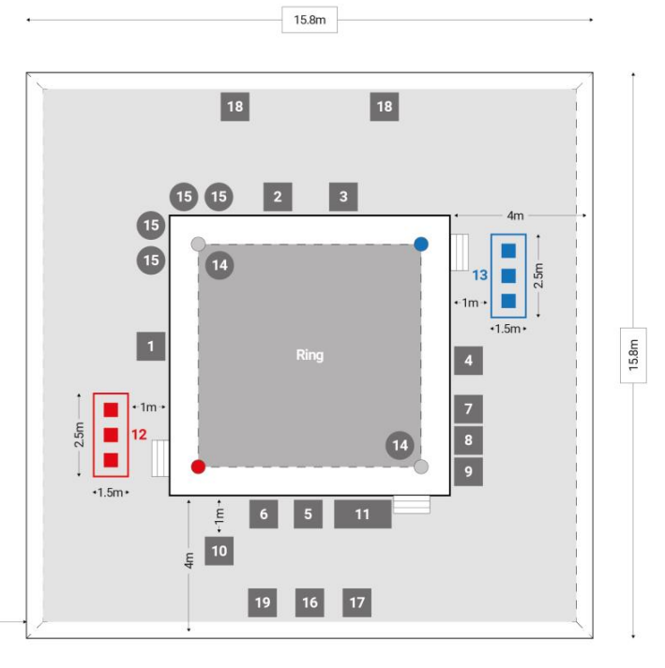**19.2.1 一个拳台**

坐席1-19的安排如下：

A板或隔离带高度不超过80厘米

（1）1号评判；（2）2号评判；（3）3号评判；（4）4号评判；（5）5号评判；（6）副技术代表；（7）宣告；（8）计时员；（9）敲锣员；（10）电子裁判；（11）拳赛医生；（12）红角助手；（13）蓝角助手；（14）中立角；（15）摄影师；（16）技术代表；（17）抽签委员；（18）台上和台下评估；（19）比赛监督。

裁判引导员及候场裁判的坐席视比赛场地实际情况而定，技术代表视场地情况可适当调整坐席安排。

**19.2.2 两个拳台**

两个拳台间的隔离板3米高、12米长。

（1）1号评判；（2）2号评判；（3）3号评判；（4）4号评判；（5）5号评判；（6）副技术代表；（7）宣告；（8）计时员；（9）敲锣员；（10）电子裁判；（11）拳赛医生；（12）红角助手；（13）蓝角助手；（14）中立角；（15）摄影师；（16）技术代表；（17）抽签委员；（18）台上和台下评估；（19）比赛监督。

裁判引导员及候场裁判的坐席视比赛场地实际情况而定，技术代表视场地情况可适当调整坐席安排。

A板或隔离带高度不超过80厘米。

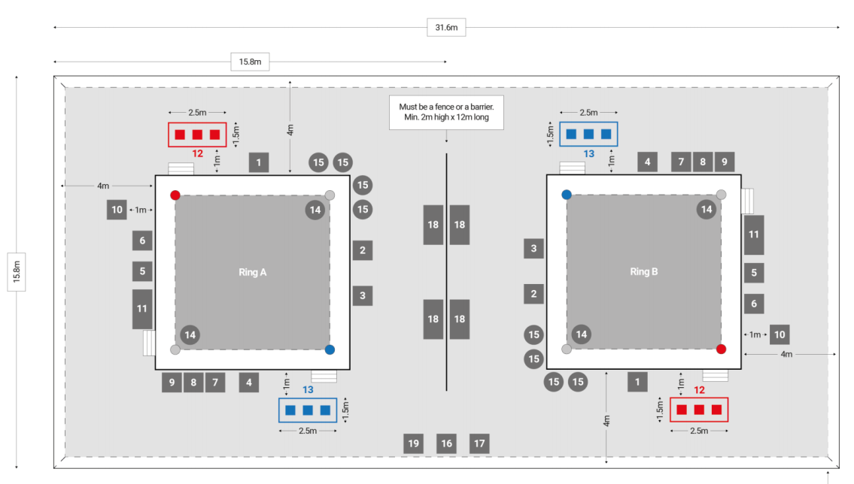

**19.2.3 三个及以上拳台**

当比赛需要使用三个及以上拳台时，由技术代表视场地情况安排FOP区。

**19.2.4 其他坐席安排**

19.2.4.1 裁判引导员坐席安排在与候场裁判员相同的区域

19.2.4.2 装备检查官坐席应设置在运动员入口处

19.2.4.3 场记坐席应靠近比赛内场运动员出口处

19.2.4.4 急救人员坐席应靠近比赛内场运动员出口处和急救通道

19.2.4.5 媒体摄像、摄影安排

转播：比赛中如需设置摄像机平台，需经技术代表批准，摄像平台的长度、宽度、高度均为一米，与拳台齐平。也可以在拳台围绳外侧进行摄像，仅允许最多2名摄像师在拳台红蓝角与中立角之间进行移动拍摄。在宣告比赛成绩时，只允许1名摄像师进入围绳拍摄。每位摄像师最多配一名助手，该助手必须站在台下。

摄影：其活动范围仅限于从中立角到1号裁判和2号裁判之间的1.5米的标记区域内。拳台边最多允许四名摄影人员同时拍摄。摄像机、麦克风可安装在角柱衬垫的背部。

根据比赛规格和要求在赛场及功能区设置媒体席、新闻中心和新闻发布厅。

# 二十八、装备

**20.1 拳套**

20.1.1 拳套规格

* U18（青年组）：男子69kg及69kg以上佩戴12oz拳套，男子64kg及64kg以下级别佩戴10oz拳套，女子佩戴10oz拳套；
* U16（少年组）：佩戴10oz拳套；
* U14、U12:佩戴10oz拳套；
* U10:佩戴8oz拳套；
* 大众成年组：男子69kg及69kg以上佩戴14oz拳套，男子64kg及64kg以下级别佩戴12oz拳套。女子佩戴12oz拳套；。

20.1.2 运动员必须按照红蓝角佩戴红色或蓝色拳套比赛，必须佩戴由赛事组委会官方提供的拳套。

20.1.3 运动员必须在进入拳台之前佩戴好拳套并通过装备检查官检查，比赛结束后，运动员应立即摘下拳套，等候宣布比赛结果。

20.1.4 使用干净而完好的拳套，且所有拳套在二次使用之前必须使用消毒液（如10%次氯酸钠）进行清洗，拳套内的填充物不能被替换或损坏。

20.1.5 只允许使用粘扣型拳套，在拳套粘扣闭合处的外面应该用红蓝胶条缠绕一层，以避免搭扣处划伤对手，拳套胶带必须为5厘米宽。

20.1.6 拳套皮革部分必须使用高质量的皮革，如牛皮等。

20.1.7 拳套大拇指部分必须与拳头的主体部分紧密相连，最多允许有10毫米的间隙。

**20.2 头盔**

20.2.1 在大众与青少年拳击各个组别的比赛中，必须佩戴头盔，并使用组委会官方提供的红、蓝色头盔。

20.2.2 佩戴头盔时，对运动员的头发长度不做要求，但长发运动员必须佩戴发网以收拢头发。

20.2.3 比赛结束后，运动员应立即摘下头盔，等候宣布比赛结果。发网可保留在头上。

20.2.4 所有头盔在再次使用之前须使用消毒液(如10%次氯酸钠)进行清洗。

20.2.5 头盔重量不得超过450克（16盎司），头盔分为四个尺寸，小、中、大、加大。头盔衬垫的最小厚度必须在2-3厘米之间，且头盔皮革部分必须使用高质量的皮革，如牛皮等。

**20.3 护手绷带**

20.3.1 必须佩戴护手绷带，比赛护手绷带由组委会官方提供。

20.3.2 运动员比赛佩戴的护手绷带必须经器材检察官检查并盖OK章。

20.3.3 护手绷带不得长于4.5米，也不得短于2.5米，宽为5.7厘米。

20.3.4 护手绑带必须由弹性棉质材料制成，并使用粘扣式闭合方式，禁止在绷带上使用、附加任何其他物品和液体。

**20.4 比赛服装及其他护具**

20.4.1 在资格确认时，会检查各代表队的比赛服是否符合要求。

20.4.2 背心、短裤/短裙

20.4.2.1 男子运动员必须穿背心和短裤

20.4.2.2 女子运动员必须穿背心和短裤/短裙

20.4.2.3 短裤长度不能短于大腿中部，不能盖住膝盖，不能高过腰线。

20.4.2.4 背心、短裤、短裙的颜色可以是根据红蓝角分配的红色和蓝色，也可以是根据运动员个性定制的其他颜色。

20.4.2.5 运动员的比赛服上不允许有任何形式的胶带，短裤必须有一条宽6-10厘米的腰带线，且腰带线的颜色必须与服装颜色对比明显。腰带线是一条从肚脐到臀上部的假想线。

20.4.3 鞋子和袜子

20.4.3.1 运动员应穿无钉、无跟的软靴或鞋子。

20.4.3.2 短袜不能超过膝盖。

20.4.4 护齿

20.4.4.1 在所有比赛中，运动员必须佩戴护齿。

20.4.4.2 不得佩戴红色或部分红色的护齿。

20.4.4.3 不得借用他人护齿，且护齿应与运动员牙齿完全贴合。

20.4.5 护裆和护胸

20.4.5.1 对于所有男子比赛，运动员必须佩戴护裆，护裆不得覆盖任何有效击打部位，除护裆固定接口处，其余部分不得含有金属配件。

20.4.5.2 对于所有女子比赛，运动员可以佩戴护胸和护裆，护胸不得覆盖胸部以外的任何有效击打部位，包括胸骨，除护胸固定接口处，其余部分不得含有金属配件。

20.4.6 希贾布（穆斯林妇女戴的面纱或头巾）

20.4.6.1 （穆斯林）女性运动员可以佩戴黑色运动贴形希贾布。希贾布可以包含：在比赛背心内穿着长袖贴身运动衫，在比赛短裤/短裙内穿着贴身运动长裤。

20.4.6.2 运动员佩戴的希贾布不得在比赛时影响台上裁判员和台下评判员的视线，不得有可能导致运动员受伤的潜在危险，也不得使运动员获得任何竞争优势。

20.4.6.3 任何形式的徽标、广告、口号等都不允许在希贾布和运动打底衫、打底裤上出现。代表队应在资格确认时将希贾布提交给技术官员审查。

20.4.7 运动员的身体及服装上（包括比赛服、鞋子、袜子、纹身等）不得有任何涉及政治、宗教、种族的符号或标语，不得有任何世界反兴奋剂机构（WADA）公布的禁用物品，也不得有违背体育道德准则的信息。

20.4.8 所有参赛教练员、运动员应在赛前认真学习拳击礼仪，教练员禁止穿着拖鞋、背心、短裤担任助手，比赛时禁止使用酒店毛巾等洁具为运动员清理，运动员应正确使用吐水桶等拳台设施。

**二十九、**参加四川省内其他各类基层拳击赛事活动可参考本指引执行。其他未尽事宜，依据相关法律、法规和行业规章执行。

**三十、**本项目赛事活动的风险防控按照《四川省拳击赛事活动风险防控机制》实施执行。

**三十二、**本指引根据国家体育总局、中国拳击协会、四川省体育局和四川省拳击协会关于赛事活动管理相关规定，定期进行修正和补充。

# 附件一：

# 四川省大众与青少年拳击比赛

# 参赛流程

**第一步：报名**

比赛之前会发布竞赛规程和补充通知，报名之前运动员与教练员需仔细阅读竞赛规程，了解相关竞赛要求和参赛资格。补充通知发布后（一般在赛前1-2个月发布）。参赛运动队需注册成为四川省拳击协会团体会员，参赛运动员、教练员、领队及其他工作人员需注册成为四川省拳击协会个人会员。报名截止前，提交报名表的人可以取消或者修改报名表，报名截止后，参赛运动队需导出报名表并盖上单位公章，比赛时带到赛场参加资格确认。



四川省拳击协会官方微信公众号

**第二步：资料准备**

运动队按照竞赛规程和补充通知相关要求准备运动员相关材料，一般需要：运动员的身份证原件或复印件、四川省拳击协会颁发的运动员手册、经县级以上正规医院体检合格后的体检单及《运动员赛前体检医务证明》，相关医学文件和注意事项参见《参加拳击比赛必备医学文件和注意事项》、15岁及以上年龄段的女子运动员提供未孕声明、赛事期间的保险、自愿参赛责任书等。

**第三步：报到与缴费**

运动队按照补充通知要求，在规定时间内按时到报到地点报到，缴纳比赛期间相关费用，入住酒店。如组委会不统一提供住宿，住宿由运动队自行预订。

**第四步：资格确认**

运动员和教练员在相关技术官员的指引下进行资格确认，并确认姓名、年龄、组别、级别等相关信息，同时上交比赛所需要的相关文件资料，资格确认时确定运动员最终参赛级别，之后不予更改。

**第五步：赛前体检、称重**

当日比赛的运动员按照官方通知的时间和地点进行赛前体检和称重，通过赛前体检和称重后方能参加比赛。每日称重需携带身份证、带有姓名照片的参赛身份卡或会员证、运动员手册等有效证件。

**第六步：检录（持什么证件）**

赛前运动员凭有效证件在检录处领取拳套和头盔。热身时，在检录处接受器材检查官对于比赛服、护手绷带、护齿、护裆、护胸、发网等护具的检查，合格者会在护手绷带处盖有OK章。上场前，器材检查官在拳套粘扣闭合处的外面应该用胶条缠绕一层，以避免搭扣处划伤，未盖OK章的参赛运动员将被直接取消比赛资格。

**第七步：热身**

比赛会为运动员准备热身区。如参赛人数多，通过单元卡来控制热身区人数。只有当天单元比赛的运动员可持单元卡进入热身区。单元卡在每日体检称重后领取。

**第八步**：**候场**

* 提前一场候场，按引导员指引进入比赛场地；
* 当台裁已就位后进入围绳；
* 教练员需携带干净的毛巾和饮用水。比赛不允许自带水壶和饮用水，统一使用官方提供在助手席的纯净水；
* 1名运动员最多有3名助手，只有2名助手可以登上拳台，一名助手可以进入拳台 **。**

**第九步：比赛结束**

* 拳套、头盔由引导员在红蓝角处回收；
* 教练员和运动员在退场出口场记处领取运动员手册；
* 拳赛医生在场记处对运动员进行赛后医务检查，并在运动员手册填写赛后医务检查结果。

**第十步：赛后调整**

如果运动员受伤或者有任何受伤的表现，需及时向拳赛医生报告

**第十一步：成绩查看与分享**

登录四川省拳击协会官方网站查询比赛结果等信息。

# 附件二：

# 参加拳击比赛必备医学文件和注意事项

**一、医务检查的材料**

**1、《运动员手册》中首次检查页必须真实、完整地填写，不得空白。**

拳手在首次参与拳击训练或加入俱乐部时，应该接受一次全面的体检。

这次检查必须对照任何是否适合拳击运动健康标准进行充分评估。

**2、《拳击运动员赛前体检医务证明》**

填写时间为赛前一周内。

**3、时效期内的常规检查、心电图检查结果；乙肝、丙肝和艾滋化验检查结果。**

有效期：成年男子为三个月；其它年龄的男子比赛和女子比赛为一年。

**4、女子运动员的《未孕声明》**

两种格式：年龄满18岁和未满18岁的《未孕声明》；未满15周岁的女子运动员不需要提供《未孕声明》。

**5、参赛运动员完整、有效的保险文件。**

**二、注意事项**

所有医务材料（含《运动员手册》年检页）必须医生签字并加盖个人印章，方为有效。

# 附件三：

# 四川省大众与青少年拳击比赛教练员须知



**资格确认、技术会议与抽签**

* 所有参赛运动员必须通过资格确认才能参加比赛，一般在报到日或报到第二天举行，请按照竞赛规程和补充通知要求准时提交审核资料；
* 技术会议由技术代表主持召开，告知相关重要竞赛安排和规则解释，每支队伍一名教练员和领队务必按时参加；
* 抽签仪式一般在技术会议后召开，每支队伍一名教练员和领队务必按时参加。



**体检与称重**

* 当日比赛的运动员必须通过当日体检和称重才能参加比赛,一般在比赛日晨间（7:00-9:00）进行，未通过或未按时参加体检称重运动员不得参加比赛；
* 出于对运动员的保护，拳赛医生在运动员比赛当天体检时有权决定其是否具有参赛资格；
* 运动员体检称重时必须剃须且不得佩戴任何首饰；
* 运动员可穿内衣称重，在同性技术官员监督下进行称重；
* 所有运动员在第一次称重时，其体重不能高于级别体重的上线，也不能低于级别体重的下限。后续比赛日称重对下限不做要求；
* 运动员只允许在正式体重秤上称量一次体重，对于运动员超重零容忍。

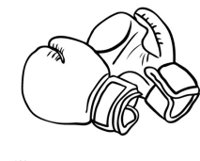

**检录和装备要求**

* 教练员和运动员必须在技术官员的指引下进行检录，并且要随时关注正在进行的场次，提前准备好入场，超时1分钟未出场将以未出场（WO）输掉比赛；
* 检录时要提交必要的身份证明，且运动员与助手装备、服装需符合相关规定，否则不允许参加比赛；
* 运动员必须以正确方式的缠绕护手绷带和佩戴拳套、头盔。
* 运动员穿着背心和短裤进行比赛，女子运动员可穿着短裙，短裤、短裙长度不能短于大腿中部，不能盖住膝盖，不能高过腰线；
* 运动员服装颜色可以是根据红蓝角分配的红色和蓝色，也可以是其他定制颜色，服装上不允许有任何形式的胶带。腰带线是一条从肚脐到臀上部之间的假想线，短裤、短裙必须有一条宽6-10厘米的腰带，且腰带颜色必须与服装颜色区分明显；
* 运动员应穿无钉、无跟的软靴或鞋子，短袜不能超过膝盖；
* 运动员必须佩戴护齿，不得佩戴红色或部分红色的护齿；
* 男子运动员必须佩戴护裆，女子运动员需佩戴发网，可以佩戴护裆和护胸，佩戴以上保护装备时，不得有意遮挡有效击打部位。
* 教练员应穿着运动装担任助手，禁止穿着拖鞋、背心、短裤，比赛时禁止使酒店毛巾等洁具为运动员清理，运动员应正确使用吐水桶等拳台设施。



**比赛中重要规则提示**

* 台裁有可能会触碰和语言提示运动员，对于犯规告诫没有次数限制。
* 运动员可以佩戴隐形眼镜，但是如果隐形眼镜脱落该运动员不同意在无隐形眼镜的情况下继续参赛，他将以弃权（ABD）的结果输掉比赛；
* 故意吐护齿会被直接警告（罚一分），护齿被击落会被告诫一次，第3次护齿脱落将会被给予警告（罚一分）；
* 比赛铃声不能拯救运动员即数秒时即使时间到也不能敲锣；
* 如果一方运动员因为非故意性犯规导致受伤，台裁终止比赛，那么台下评判会就该回合已经进行的部分进行打分，比赛获胜方式为WP；如果一方运动员因意外受伤（如肩膀脱臼、崴脚等）不能继续比赛，那么该名运动员会以RSC-I的结果输掉比赛；如果一方运动员因有效拳击打受伤不能进行比赛，该名运动员以RSC-I结果输掉比赛；
* 如果一方运动员因为被击打过低，且在台裁给予恢复时间后仍不能继续进行比赛，该名运动员以RSC-I结果输掉比赛。



**助手须知**

* 比赛时助手只能使用组委会提供的瓶装饮用水，记得带毛巾；
* 助手建议携带以下物品上场：冰袋、冰敷用的布、凡士林、棉签、医用手套、1/1000肾上腺素（成年竞技比赛）、装东西的袋子，不允许携带氧气袋和呼吸机；
* 1名运动员可以携带3名助手，回合间2名助手可以上台，1名助手可以进入围绳；
* 同队运动员可以作为助手上场，但是只能作为副手，不能进入围绳；
* 助手在下一回合开始前10秒需出围绳走下拳台；
* 助手可以在回合开始后用语言提示运动员，但是不准大声喊叫，不准鼓掌，不准靠近拳台甚至登上拳台（除非是想要弃权），不准煽动观众。助手出现违规情况，技术代表或副技术代表可以对其提出告诫、警告、驱逐出场；严禁在场上使用通讯工具；
* 助手可以通过抛毛巾、登上拳台的方式弃权，比赛结果为ABD；
* 比赛结束后，运动员需及时脱掉拳套和头盔并走进拳台中央等待比赛结果宣布；
* 如果赛事允许申诉，教练员在申诉时需严格执行《关于全国拳击比赛申诉的有关规定》。



**赛后**

* 教练员在赛后负责观察运动员的心理和身体状况，如果运动员有表现出任何异样或者受伤情况，需及时向拳赛医生汇报。
* 运动员或教练员在比赛结束后领取运动员手册、接受赛后医务检查。

# 附件四：

# 大众与青少年拳击比赛十分制评分标准的应用细则

**一、评分标准**

1. 击打有效部位有效拳的数量，有效拳必须是能被评判员清楚看到的击打，并且是：
2. 用拳峰部位击打
3. 运用身体和肩部转动力量出拳
4. 击打在有效部位
5. 有清楚的接触
6. 没有犯规动作的击打
7. 必须被评判员清楚地看到

注意：注意击腹拳是高质量击打和技战术的运用，击打在腰带位置的击腹拳是有效拳。

1. 运用技术和战术控制比赛的能力，原则上是指拳手在拳台上的整体表现：
2. 熟练的进攻和防守技术
3. 击腹拳、反击、躲闪的运用
4. 应对不同类型风格的对手的能力
5. 控制比赛节奏的能力
6. 控制距离的能力（利用移动步伐）
7. 更好的防守技术
8. 竞争性
9. 战术适应性
10. 良好的体育精神
11. 表现出对胜利的渴望

**击打有效部位有效拳的数量是最重要的评分标准**

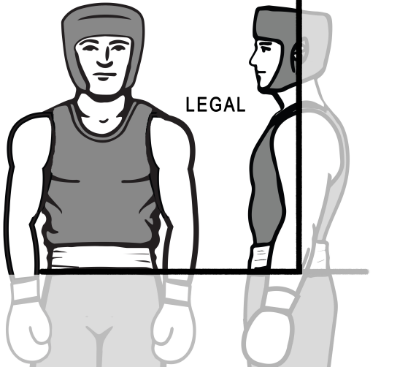

**有效部位的定义:腰带及腰带以上到前额的身体正面和侧面部位，不包括手臂。击打后背、后脑和腰带以下部位是犯规动作。**

**二、分值赋予**

1、回合胜方赋予10分，败方赋予9分或者更低分：

10:9实力接近

10:8胜负明显

10:7实力悬殊

1. 通用注意事项：
2. 第一条击打在有效部位的有效拳数量是最主要也是首要的评分标准，大多数的回合都可以直接用第一条评分标准判断输赢。在第一条基本接近的情况下适用第2、3条评分标准；

（2）击倒并不一定会影响比分、一次数八也也不意味着该回合一定是10:8；

（3）临场技术代表负责记录警告罚分；

（4）保持公平、公正，这是拳击项目选派和培养裁判员的关键；

（5）保持专注：在比分接近的回合，有时候一组交叉拳就能决定回合的胜负；

（6）手计分时，在最后一回合打分表上要勾选出整场比赛的胜者。

电子计分时，如遇到平局，电子计分盒会闪烁并要求重新选择胜方。

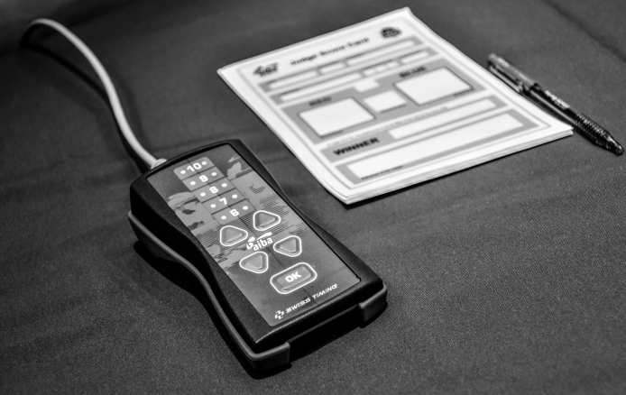

**当使用手记分时，台裁在每回合结束后收集打分表并交给临场技术代表。并在最后一回合打分表上标注获胜方。**

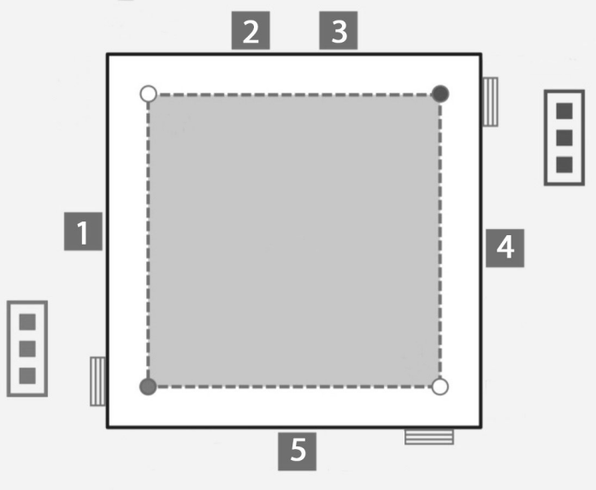

**5名评判如图坐在拳台四周（比赛允许使用3名评判）。所有的评判员打分都有效。直至宣告员宣布比赛结果之前，所有评判不允许互相交流或者离开座位。**

# 附件五：

# 宣告员须知



**赛前工作**

1、准备好宣告词；

2、准备好正式的当日对阵表，熟悉运动员姓名和单位；

3、准备好所有的裁判员名单及等级，并事先熟悉；

4、赛前10分钟开始对比赛、拳击规则等相关知识以及本单元比赛场次安排进行介绍。



**赛时工作**

1、每单元比赛开始前介绍比赛名称及单元： **四川省***青少年拳击锦标赛 第 单元比赛现在开始；**

2、每场比赛开始前介绍场次及公斤级别：**下面进行第 单元第**

**场男（女）子 公斤级比赛，请裁判员、运动员入场；**

3、当双方运动员上场后，开始介绍双方运动员，从红角开始介绍：**红角运动员 姓名 +单位 ，蓝角运动员 姓名+单位 ；**

4、当介绍完红蓝角运动员后介绍台裁：**台上裁判员 姓名+单位+级别；**台下评判（按照评判为依次介绍）：**台下评判来自 单位；**

5、回合开始时宣告比赛回合：**第 回合比赛开始；**

6、回合结束时宣告回合结束：**第 回合比赛结束；**

7、回合间计时提示哨音响起时，宣告：**请助手退场；**

8、整场比赛结束后宣告：**比赛结束**

9、比赛结束后临场技术代表填写比赛结果宣告单，由志愿者递交给宣告员，宣告员在确认比赛结果与对阵表名单无误后宣布结果：

**比赛结果**：

**WP： 角运动员 名字+单位 得分获胜；**

**RSC： 因双方实力悬殊，台上裁判员终止比赛， 角运动员 名字+单位 获胜；**

**RSC-I：因对手受伤， 角运动员 名字+单位获胜；**

**ABD： 因对手弃权， 角运动员 名字+单位获胜；**

**KO： 因对手被击倒， 角运动员 名字+单位获胜；**

**WO： 因对手未出场， 角运动员 名字+单位获胜；**

**DSQ： 因对手被取消比赛资格， 角运动员 名字+单位获胜。**

**其他工作**

1、如有需要，可以邀请观众到周边产品区逛逛；

2、如有需要，可以感谢现场医务人员和现场工作人员：

**（1）保证运动员的安全是我们拳击比赛的首要原则，感谢今天为我们保驾护航的医务人员们，他们是拳赛医生： 医生；以及来自 医院的 医生， 护士，谢谢你们！**

**（2）比赛的成功举办也离不开辛苦付出的现场工作人员们，他们是 。**

3、注意提醒观众：**比赛期间禁止使用闪光灯**

4、邀请大家参加下一次的比赛

5、按照要求给观众普及拳击知识

**例：感谢大家前来观看今天的比赛，为参赛运动员呐喊加油。奥林匹克拳击比赛分3回合，根据参赛运动员的年龄和水平，每回合时间分别为1分钟、1分30秒、2分钟或者3分钟不等。台上裁判员负责台上执法，保证比赛在规则下公平的进行，台裁可以对犯规运动员给与告诫、警告或者取消其比赛资格。保证运动员的安全性是奥林匹克拳击比赛的首要原则。台下评判员采用10分制计分方法，每回合比赛结束后，评判员给予获胜方10分，落后方给与9分或者更低的分数。评判员会根据运动员击打在有效部位有效拳的数量、技战术能力和竞争性来为运动员打分。每一次警告将在最后的总分中扣除1分，比赛结果以本场比赛五名或者三名评判员的给双方运动员三个回合累计的总分决定。**

# 附件六：

# 计时须知

**回合比赛时间**

* 9-10岁：3回合，每回合1分钟净时间；
* 11-12岁：3回合，每回合1分钟净时间；
* 13-14岁: 3回合，每回合2分钟；
* 15-16岁：3回合，每回合2分钟；
* 17-18岁：3回合，每回合3分钟；
* 大众成年组：3回合，每回合2分钟；



**计时员职责**

* 回合开始前计时，回合结束时停表，每回合独立计时，比赛结束重置计时器；
* 只有在台裁喊“TIME”时停表；
* 回合比赛结束前10秒响哨提示；
* 在台裁数8时，发出计时哨音；
* 台裁数8时，不敲锣，也不能停表，如果台裁数8时回合结束，需等台裁数完8并发出“BOX”口令后再摇铃。铃声不能拯救运动员；
* 一方运动员被击打过低需要时间恢复，根据台裁提示开始计时90秒；一方运动员被击出拳台，根据台裁提示开始计时30秒；
* 如果一方运动员失去意识，不要停表继续计时；
* 在回合间休息，离下回合开始前10秒发出“请助手退场”指令；
* 始终与裁判员保持交流，如果现场太吵，提高你的各种提示音

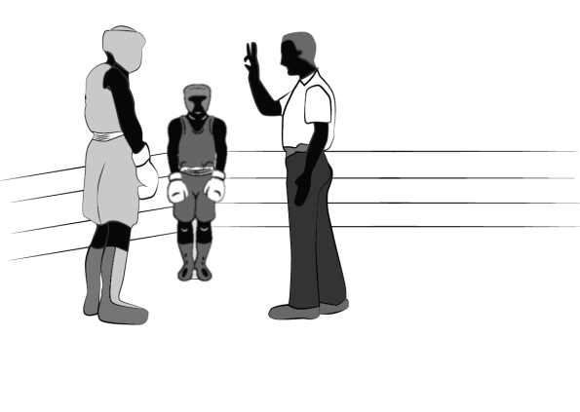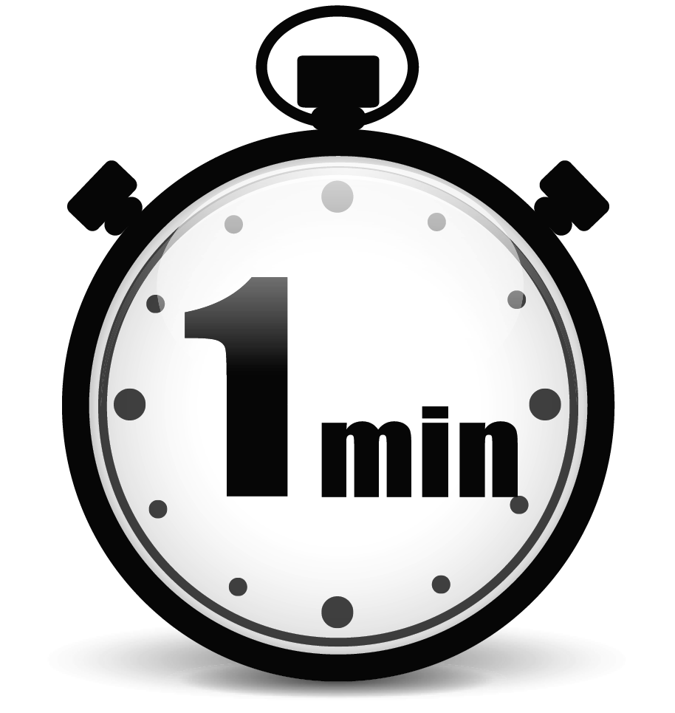

回合间间隔1分钟 台裁数8时发出计时哨音

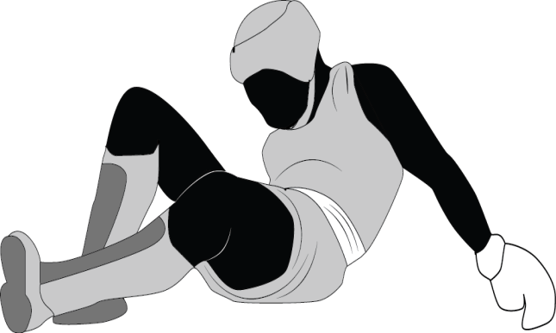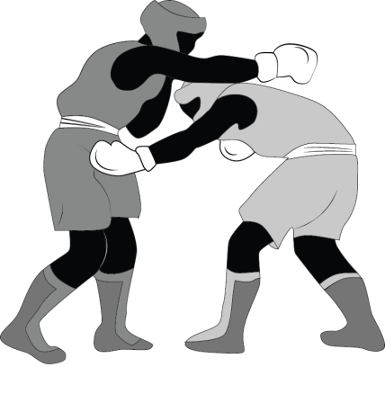

击打过低运动员最多可以 一方运动员失去意识

获得90秒回复时间 继续计时

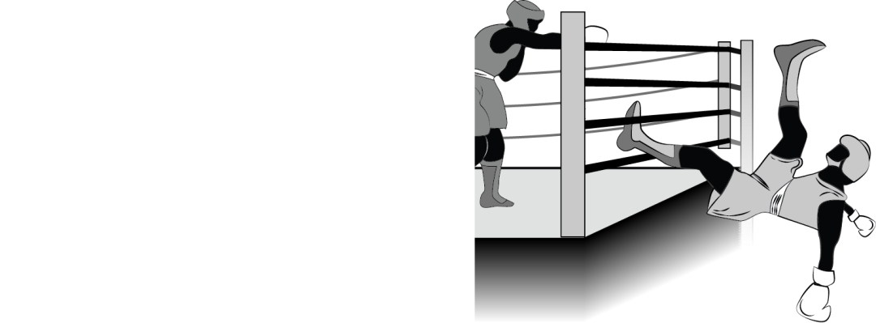

运动员被击出拳台，最多有30秒时间回到拳台